COMMUNIQUÉ DE PRESSE



LE 26 FÉVRIER 2020
LES CONSOMMATEURS EUROPÉENS CLASSENT LEXUS AU PREMIER RANG DES MARQUES LES PLUS FIABLES
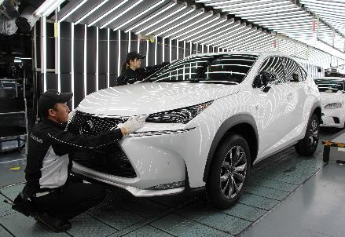

Les organisations membres du groupe Euroconsumers ont publié les résultats de leur enquête annuelle sur la fiabilité des voitures et la satisfaction des clients.

Pour la deuxième année consécutive, Lexus occupe la première place dans la catégorie « Fiabilité », avec une note de 97 %. Les modèles Lexus NX 300h, IS 300h et CT 200h se classent également dans le Top 10 des modèles les plus fiables de leurs catégories respectives (SUV et familiales) et attestent une fois encore de la qualité, de la durabilité et de la fiabilité inégalées des motorisations hybrides de Lexus.

Plus de 43 000 clients de Belgique, de France, d’Italie, du Portugal et d’Espagne ont participé à cette enquête portant sur plus de 400 modèles de 37 marques automobiles. Les participants étaient invités à compléter un questionnaire en ligne, en indiquant l’âge de leur voiture, le nombre de kilomètres parcourus et les problèmes et dysfonctionnements rencontrés. La note de fiabilité attribuée à chaque marque a été calculée sur la base de ces informations.

Euroconsumers est un groupe de consommateurs œuvrant à la promotion de l’information du consommateur, de la défense de ses droits et des services personnalisés dans 5 pays : Belgique (Test-Aankoop/Test-Achats), Italie (Altroconsumo), Portugal (DECOProteste), Espagne (OCU - Organisation de consommateurs et d’utilisateurs), Brésil (Proteste).

# # #

À PROPOS DE LEXUS

Depuis son lancement en 1989, la marque Lexus a acquis une renommée internationale par sa quête de perfection, la qualité exceptionnelle et le contenu technologique sophistiqué de ses produits ainsi que son approche unique d’un service client complet. Aujourd’hui, Lexus demeure le seul et unique constructeur d’automobiles premium à décliner une gamme complète de modèles hybrides auto-rechargeables : CT200h, IS300h, ES300h, LS500h, UX250h, NX300h, RX450h, RX450h L, RC300h, RC F, LC500h & LC500.
En Belgique, 99,9% des ventes Lexus sont des voitures hybrides auto-rechargeables.

Pour plus d’informations, visitez :

lexus.be

press.lexus.be

newsroom.lexus.eu

